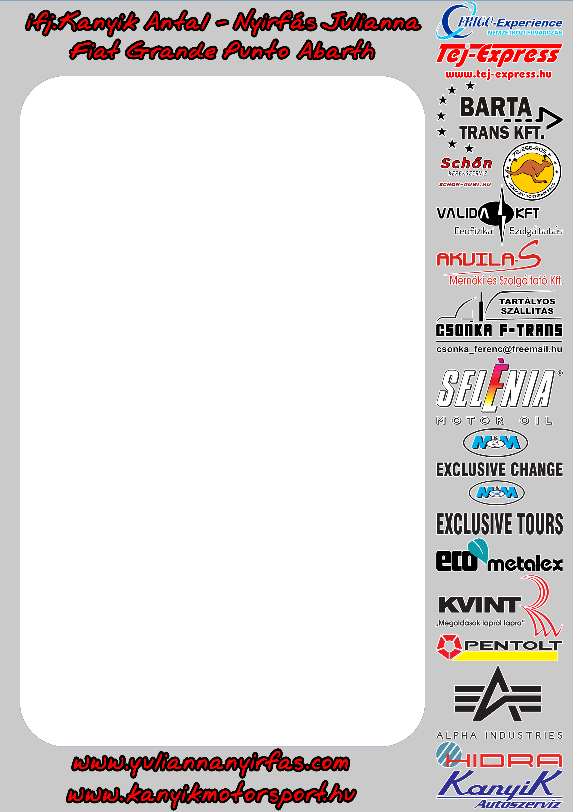

Ott voltunk a legenda újraszületésén

A múlthét végi, nyolc év után visszatérő legendás Mátrai Hegyiversenyt választotta ifj. Kanyik Antal a júliusi versenyének a partnerek kiszolgálására, hiszen a Székesfehérvár Rallye-n családi elfoglaltságok miatt nem tud részt venni.

Az év közbeni versenynaptár módosítás miatt a Székesfehérvár Rallye és Anti apukájának az esküvője egy időpontban lesz, ezért egy elég szoros program várta volna a csapatot. A rendezővel való egyeztetés végül azt szülte, hogy egy másik versenyt kellett választani a csapatnak. Erre pontosan tökéletes időben került megrendezésre a 33. Mátrai Hegyiverseny, ahol még navigátorra sincs szükség, így Juli nyugodtan utazhatott az észt ERC futamra.

„Kőváry Barna bent járt nálunk a műhelyben, és Ő mondta menjünk a Mátrában, mert nagyon jó lesz. Megnéztem a versenykiírást, ami nagyon szimpatikus volt, így választottam a hegyi versenyt a partnereink kiszolgálására” - kezdte a beszélgetést ifj. Kanyik Antal.

Nagy szervezkedés vette kezdetét a versenyt megelőző héten, előkerültek a nemrég „hazatért” Polonez felnik, amire Wirtmann Ferenc adott Michelin TB gumikat. A régi felnik és gumik gyorsan fel is kerültek Anti Ladájára, amit még a városban ki is próbált. Igen ám, de a hétvégére megváltozott az időjárás, így ezen szett mellé be kellett tenni még négy utcai vizes gumit is.

„Nem igazán váltak be a vizes gumik, amiket gyorsan visszacseréltünk Matyival az eredetileg kigondolt Polonez-Michelin párosításra. Mivel ez száraz időjárásra lett volna alkalmas, előkerült a vágógép, és egy egészen jó gumit csináltunk belőle” - tette hozzá Anti.

A vasárnapi negyedik felfutás belső felvétele:
https://www.youtube.com/watch?v=BDQ_QtYPzPQ

A verseny előtt a rendezők két féle kérdést tettek fel Antinak, és mivel a válaszokban a Lada teljesen homológ és ORB-s licensz párosul hozzá, ezért nem a Lada Kupába, hanem az OB-1600 mezőnyben sorolták be a duót.

„Nagyon élveztem a verseny minden pillanatát, jó volt a Zsigulival vízen hegynek felfelé autózni. A kategóriám elég erős volt, és így is csak pár másodperccel csúsztunk le a dobogóról, ahol a harmadik helyet ifj. Ficza Feri szerezte egy Lotussal” - zárta a beszélgetést Anti.

A csapat a következő versenyét augusztus végén a Barum Rally-n tervezi újra a Ladával.

Köszönjük Partnereinknek: Frigo-Experience Kft., Tej Express, Barta Trans Kft., Kenguru konténer, Valida Kft., Akvila-S Mérnöki és Szolgáltató Kft., Csonka F-Trans, Elaforg 2000 Kft., Exclusive Change, Exclusive Tours, Ecometalex Kft., Kvint-R Kft., Pentolt Kft., Alpha Industries Kft., Hidra Kft., Kanyik Autószerviz, Schon-gumi.hu

